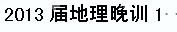 20121020
一.本卷共11小题，每小题4分，共44分。在每小题列出的四个选项中，只有一项是最符合题目要求的。
图中N为北极点，AB为晨昏线的一段，且B为晨昏线与某一纬线的切点，这一天B点最大太阳高度为40°，B、C在同一经线上。读图回答1--3题：
1．A点位于：
A．昏线上 B．晨线上
C．可能在昏线上，也可能在晨线上 D．昏线和晨线的交点上
2．B点的纬度是：
A．66.5° B．70° C．75° D．80°
3．位于NB之间的任意点C此时太阳高度可能是：
①小于0° ②5° ③15° ④25°
A．① B．②③ C．③④ D．②③④

读图。回答4～6题。

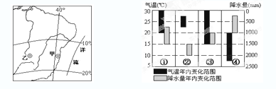

4、图1中甲、乙两地的气候类型分别是
A、热带草原气候、热带雨林气候 B、热带雨林气候、热带沙漠气候
C、热带雨林气候、热带草原气候 D、热带季风气候、热带草原气候
5、导致甲、乙两地气候差异的最主要因素是
A、太阳辐射 B、大气环流 C、植被状况 D、地形和洋流
6、图2所示的几种气温和降水量年内变化范围中，与甲地相符的是
A、① B、② C、③ D、④
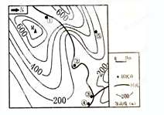
读 “等高线地形图”，回答7～9题。
7．既近水又受水患影响最小的居民点是
A．① B．② C．③ D．④
8．下列叙述正确的是
A．②居民点最容易发展成为城镇
B．站在M山顶可以通视图中的所有居民点
C．图中干流的流向为西北流向东南
D．由⑤居民点取近道攀登M山忽上忽下较耗体力
9．⑤居民点到M山顶的相对高度可能为
A．368m B．488m C．678m D．708m

下图是我国某盆地的局部地形剖面示意图。读图回答10-11题。
10.最适合形成天然绿洲的地带是
A.① B.② C.③ D. ④
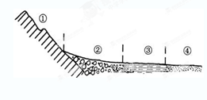
11.该区域河流水文特征是
A.夏季流量小 B.补给以降水为主
C.水量向下游增大 D.径流年际变化小

12．读意大利波河流域图及相关资料，回答下列问题：
材料一：下图为波河流域图
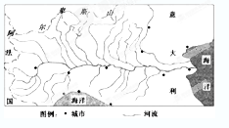
材料二：
波河是意大利最大的河流，水量充沛，常发生大洪水，流域面积约为7.5万平方千米，流域内水能资源丰富。该河流中下游流经著名的波河大平原（该平原西部和北部接高大连绵的阿尔卑斯山脉，南临亚平宁山脉），没有进行大规模的开发，多在其一些支流上游兴建水利工程。波河中下游含沙量高，河道蜿蜒曲折，极易淤塞，现在河口三角洲每年新增土地约81公顷。
（1）试述图7所示地区城市的分布特点。（4分）

（2）波河丰水期持续时间较长，枯水期仅出现在夏末秋初，试分析其原因。（10分）
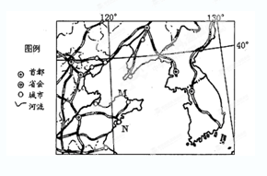

13．读下列材料，回答问题．
材料一 环渤海及东北亚部分地区图
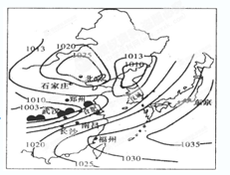
材料二 2009年3月17日朝鲜内阁总理金英日访问山东．中朝两国是山水相连的友好邻邦，今年是中朝建交六十周年，也是中朝友好年，山东将以此为契机，加快与朝鲜在文化、渔业、矿产等领域的通力合作。
（1）比较图中M、N两城市冬夏季的降水差异并说明原因。（10分）

14．下图是春末夏初我国部分地区气压分布图， 回答以下列问题
（1）此时控制北京地区的天气系统是 ，其天气状况是
（2）此时武汉受 锋的影响，多 天气 。
（3）东京东南方向的气压中心名称是 ，其发展趋势是 。
（4）此时南昌的风向 ，福州和南昌两地风力更大的是 。
（5）如果该锋面在此地长期停留，长江流域将出现严重的 灾害，北方地区将出现
天气。

参考答案

12.（1）（4分）沿河分布；沿海分布；（每点2分）
（2）（4分）干流较长，自西向东流；支流众多，基本呈南北对称分布；流域面积较大；干、支流河床比降大。（每点2分，写出两点给满分）
（3）（10分）春末夏初，气温升高，发源于阿尔卑斯山区的支流得到冰雪融水补给，形成汛期；（4分，因果各2分）冬春季节，大部分处于地中海气候区的波河（发源于亚平宁山脉的支流）得到雨水补给，径流丰富。（4分，因果各2分）所以波河的丰水期持续时间长，（1分）枯水期仅出现在夏末秋初。（1分）
（4）（8分）在中下游地区对河道进行截弯取直；下游地区开挖新入海河道；切实有效保护上游山区的植被；成立专门的管理机构，健全法规，完善管理；在上游配合水利建设，大力开发水电；提高流域的开放度；不断加大开发力度。（每点2分，答出四点给满分）
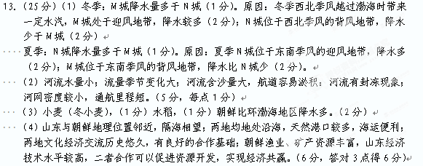
14．（1）高压（反气旋） 晴朗 (2)暖 阴雨（3）高压中心(夏威夷高压) 不断增强
（4）西南风（偏南风） 南昌 （5）洪涝 干旱(春旱) （每空1分，共10分）

